1. springboot 内置tomcat缓存目录删除导致上传失败问题

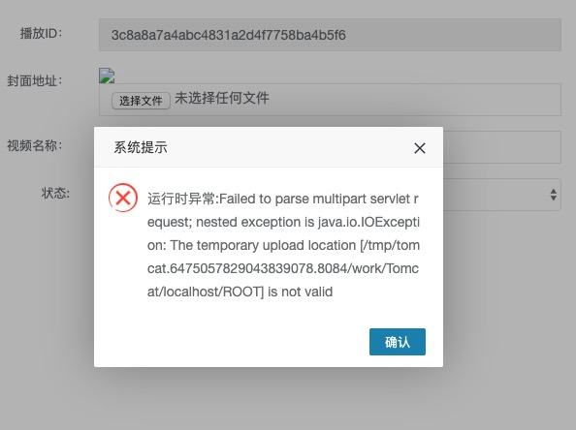

解决方案:

1. 重启项目